



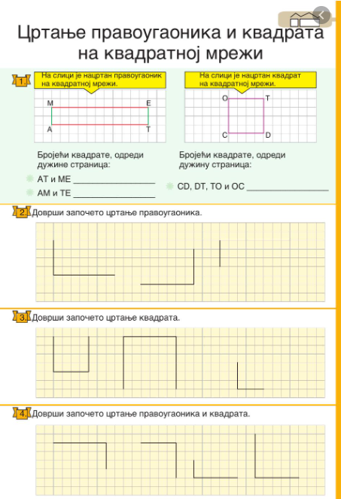

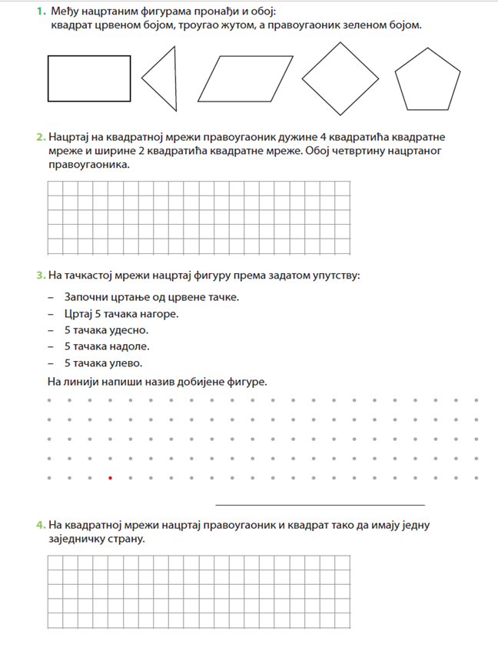 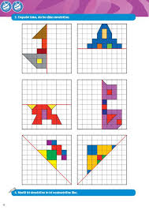



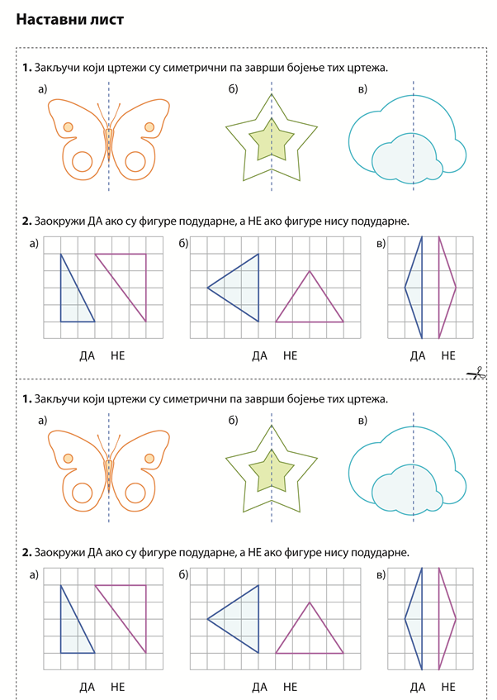

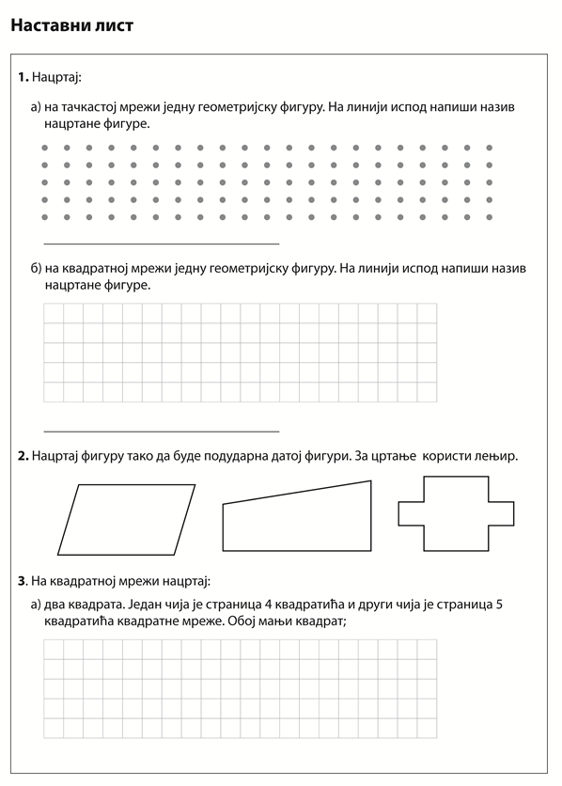



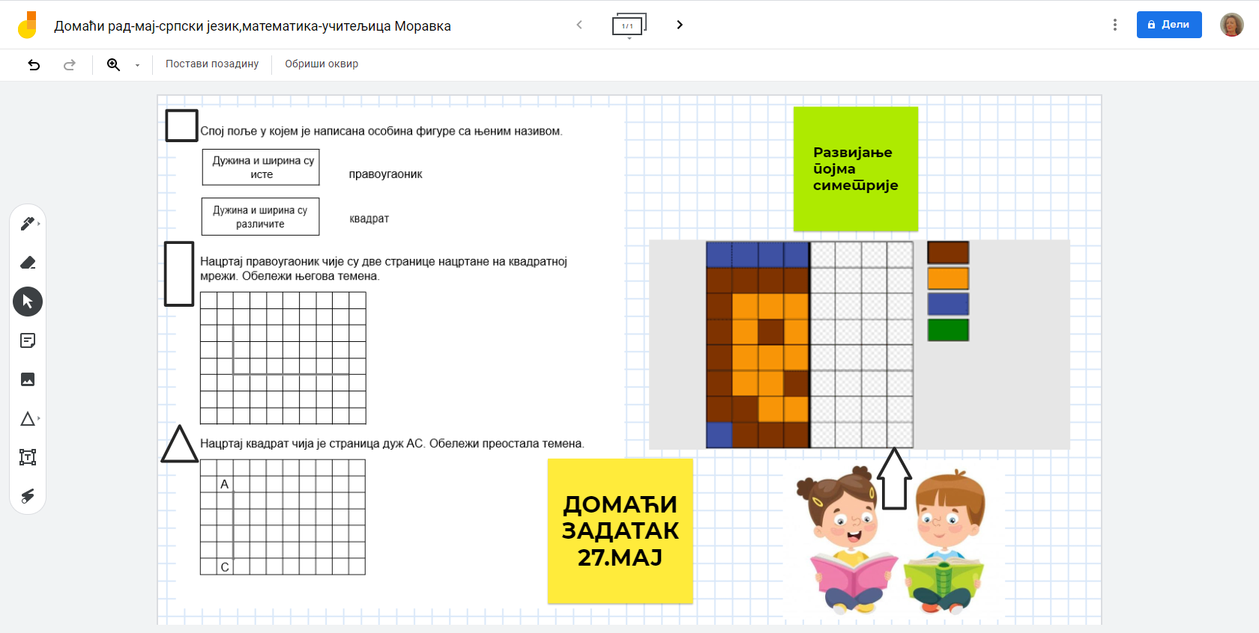



**Текст: „Оцене”**

план препричавања

* текст треба препричати у седам до дванаест реченица
* све што лица говоре треба препричати својим речима
* реченице треба да буду јасне и повезан
* треба водити рачуна о редоследу догађаја
* треба применити основна правописна правила (велико слово на почетку реченице и у писању личних имена)

**Текст: „Оцене”**

план препричавања

* текст треба препричати у седам до дванаест реченица
* све што лица говоре треба препричати својим речима
* реченице треба да буду јасне и повезан
* треба водити рачуна о редоследу догађаја
* треба применити основна правописна правила (велико слово на почетку реченице и у писању личних имена)

**Текст: „Оцене”**

план препричавања

* текст треба препричати у седам до дванаест реченица
* све што лица говоре треба препричати својим речима
* реченице треба да буду јасне и повезан
* треба водити рачуна о редоследу догађаја
* треба применити основна правописна правила (велико слово на почетку реченице и у писању личних имена)

